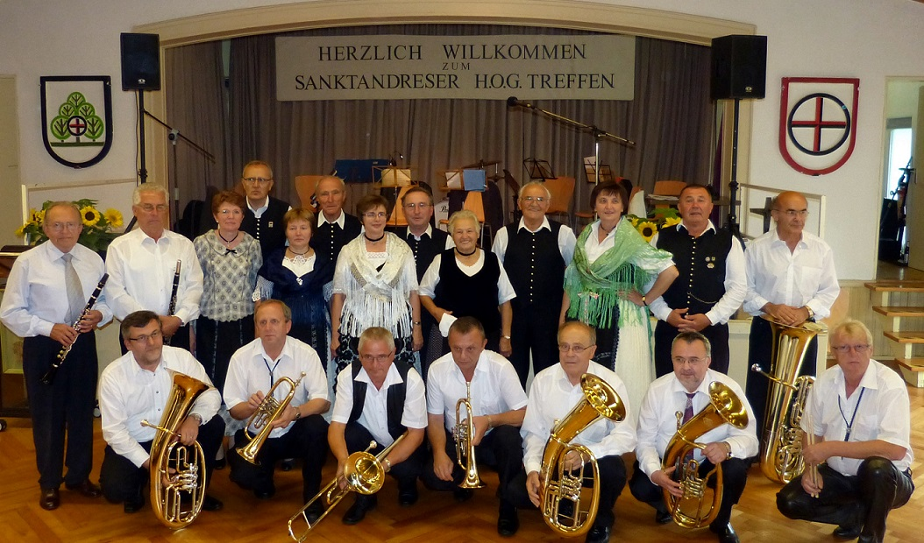

Die Sanktandreser Blaskapelle unter der Leitung von Josef Zippel zusammen mit den Trachtenträgern beim HOG- Treffen am 14. September 2013 in Freiburg

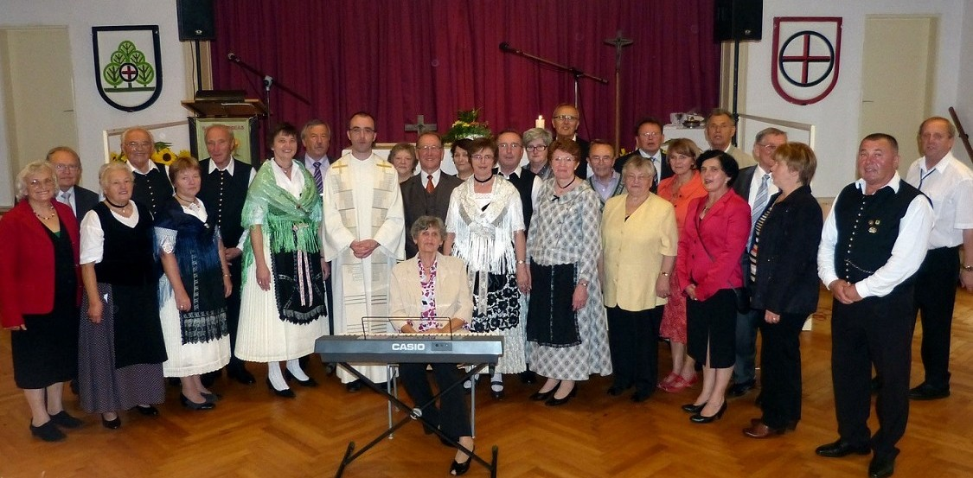

Der Sanktandreser Kirchenchor unter der Leitung von Katharina Ludwig zusammen mit den Trachtenträgern und Pfarrer Bruno Hühnerfeld beim HOG- Treffen am 14. September 2013 in Freiburg

